Муниципальное дошкольное образовательное учреждение
« Детский сад № 5 «Ромашка» городского округа ЗАТО Светлый Саратовской области»

«9 МАЯ – ДЕНЬ ПОБЕДЫ»

Тематическое мероприятие с участием родителей

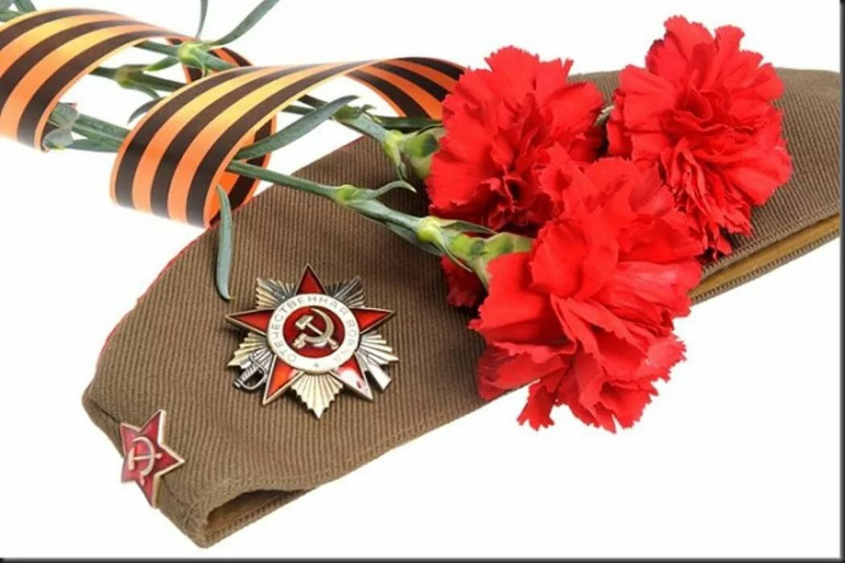

Подготовили:
Смирнова М.М.
Артемкина Е.В.

2021г
Тематическое мероприятие с участием родителей
«9 МАЯ –ДЕНЬ ПОБЕДЫ»
Цель: Способствовать формированию патриотических качеств, гордость за подвиг своих предков, отстоявших свободу и независимость Родины в тяжелейших условиях.
Задачи:
Образовательные: Систематизировать знания детей о Великой Отечественной войне.
Развивающие: Обеспечить развитие умения работать в команде.
Воспитательные: Способствовать воспитанию трепетного отношения к празднику Великой Победы, уважение к заслугам и подвигам воинов Великой отечественной войны.
Привлекать родителей к активным формам совместной с детьми деятельности, способствующим формированию патриотических качеств
Оборудование: Для игр: дуга, кубики, кегли, конверт, 2 санитарных сумки. Мультимедийная установка, аудио и видео запись песен военных лет.
Предварительная работа: беседы, рассказы, чтение художественной литературы, встречи с ветеранами Великой Отечественной войны; просмотр видеоматериала, фотографий.
Звучит фонограмма «День Победы» дети входят в зал.
Ведущий: Дорогие гости, уважаемые родители мы рады видеть вас на празднике, посвященном Дню великой Победы! В этом году 9 мая наша страна отмечает 76-летие Великой Победы.
Ровно 76 лет назад закончилась война, страшная и жестокая, которая длилась целых 4 года. А началась она неожиданно воскресным летним днем, когда все люди занимались своими обычными делами: отдыхали, радовались солнышку и теплу. И вдруг по радио объявили, 22 июня 1941 года, неожиданно, без объявления войны на нашу страну напали фашистские захватчики.
Звучит песня «Вставай, страна огромная» (видео)
Ребёнок: И за честь своей Отчизны встали все-и стар и млад,
До конца, до Дня Победы!- только вперед, ни шагу назад.
Ведущий: Засвистели снаряды, закончился отдых, солдаты пошли в бой защищать свою Родину, свой дом.
Ведущий: Трудным и опасным делом на войне была разведка. Сколько во вражеской дивизии танков, самолетов, куда они направляются? Осторожно и незаметно должен пробраться разведчик через лес, болото, минное поле (ведущий выставляет атрибуты).
Ему нужно, во что бы то ни стало добыть конверт с важными сведениями и срочно его доставить в штаб.
Игра «Опасная разведка» (ребёнок проползает под деревом (дуга), проходит по болоту (кубики), обойти мины(кегли), последний берет со стула конверт, отдает командиру (участвуют 2 команды мальчиков ).
Ведущий: Немалую смелость и отвагу на войне проявляли девушки.
Инсценировка «Вовкина бабушка».
Бабушка – родительница мама,
Генерал – папа родитель.
Вовка – ребенок
Рассказчики – девочка и мальчик
Бабушка хлопочет, накрывает на стол. За столом сидит Вовка.
Рассказчик девочка:
Была простая бабушка,
У Вовки Черемных,
Ничем не выделялась,
Она среди других.
Пекла для Вовки пряники,
С капустой пирожки,
Штаны ему стирала,
И штопала носки.
Входит «Генерал».
Рассказчик мальчик:
Но вот пришел однажды,
Какой – то генерал.
Он крепко – крепко бабушку,
При всех расцеловал.
Весь вечер вспоминали
Они военный год,
У Вовки сердце жаркое,
То стукнет, то замрет.
Генерал:
А помнишь, Настена,
Наш отряд партизанский,
Попал в окруженье.
Осталось у нас 18 гранат,
Один пистолет и один автомат.
Бабушка:
Да, все больше в отряде,
Погибших бойцов,
Все крепче фашисты,
Сжимают кольцо,-
Они за кустами, они за камнями,
И крикнул тогда ты: « Родина с нами»!
Генерал:
И все побежали навстречу врагу,
И стали гранаты бросать на бегу.
Все храбро сражались, о смерти забыв,-
И вот, удалось совершить нам прорыв.
Бабушка:
Сквозь лес по болоту мы уходили…
И всех нас медалью потом наградили.
Вовка:
Так вот какая бабушка!
А я то и не знал.
Спасен от смерти бабушкой
Вот этот генерал.
И все в отряде знали
Настену Черемных,
Разведчицей отважной
Была она у них.
Теперь бабули блинчики,
Вкуснее во сто раз.
А все, что скажет бабушка – исполню,
Как воинский приказ!
Ведущий: Девушки на войне! Они были разведчицами, связистами и санинструкторами. Им приходилось выносить раненых прямо с поля боя, когда вокруг гремели взрывы и пули свистели над головой.
Игра «Помоги раненому» (атрибуты те же, девочка с сумкой медсестры, в косынке с крестом пробирается сквозь преграды к раненому сидящему на стуле, перевязывает его)
Ведущий: А сейчас мы предлагаем ответить на вопросы родителям:
1. Когда началась война? В каком месяце, какого числа? (Война началась летом 22 июня.)
2. Как называется война, победу в которой мы празднуем 9 Мая? (Великая Отечественная война.)
3. Сколько лет она продолжалась? (Война продолжалась 4 года.)
4. Что обозначают цвета «Георгиевской ленточки»? (черный и оранжевый – означают «дым и пламя» и являются знаком личной доблести солдата на поле боя).
5. Что значит - город-герой? (Так называли город, жители которого проявили храбрость, мужество и отвагу во время войны.)
6. Назовите города-герои, которые вы знаете. (Ленинград (ныне Санкт-Петербург, Сталинград (ныне Волгоград, Одесса, Севастополь, Москва, Брестская крепость (крепость-герой, Новороссийск, Керчь, Минск, Тула, Мурманск, Смоленск.)
7. Какой город во время этой войны находился в блокаде 900 дней (почти два с половиной года? (Ленинград – теперь он называется Санкт-Петербург).
8. Какое оружие называется женским именем? (Катюша).
9. Какой немецкий танк имеет название хищного зверя? (тигр).
Игра «Порази цель» (Дети и родители по очереди бросают мешочек в танк (ребенок должен попасть в танк, взрослый в цель на танке).
Ведущий: Долгих 4 года шла эта кровопролитная война.
Наши войска освобождали города и села. И вот наступил долгожданный день Победы! Наша армия освободила не только нашу страну, но и другие страны от фашизма. Над рейхстагом взвился победный красный флаг
9 мая 1945 года фашистская Германия признала свое полное поражение, а наш народ победил.
Ребёнок: Был великий День Победы много лет тому назад.
День Победы помнят деды, знает каждый из внучат.
Ребёнок: Все сегодня не такое, не такое как всегда.
Все на улицу выходят, громко все кричат «Ура!»
Ребёнок: Солнце сияет в День Победы и будет нам всегда светить,
В боях жестоких наши деды врага сумели победить.
Исполняется песня «День Победы»
Ведущий: Победа далась стране дорогой ценой — погибли миллионы солдат. Имен многих из них мы не знаем. Мы чтим память тех, кто отстоял нашу Отчизну от фашистских захватчиков.
Ребёнок: Всех, Отчизну отстоящих, прославляет наш народ,
О героях, в битвах павших, память вечная живет.
Ребёнок: Пусть не будет войны никогда,
Не коснется нас больше беда!
В День Победы все песни поют, в честь победы сверкает салют.
Упражнение «Салют» с лентами.
Ведущий: Многие не вернулись с войны, но память о них вечно живет в наших сердцах. Мы – поколение, во имя которого отдали свои жизни миллионы наших дедов и прадедов!
Мастер-класс «Открытка ко Дню Победы».
Ведущий: Я приглашаю вас сделать вместе с детьми открытки ко Дню Победы. На столах лежит все необходимое, можно приступать к работе.
Ведущий: Пусть 9 мая навсегда останется самым большим и светлым праздником!
Дню Победы слава! Слава! Ветеранам слава!
Слава! Счастью, миру на земле слава!
Слава! Слава! Слава! (под музыку« День Победы» дети выходят из зала)

Используемая литература:
1. Алешина Н.В. Патриотическое воспитание дошкольников. М., 2005г.
2. Евдокимова Е. //Дошкольное воспитание, 2005. - No 3.
3. Зацепина М.Б. Дни воинской славы. Патриотическое воспитание дошкольников. М.. 2008.
4. Т.А. Шорыгина. Беседы о Великой Отечественной Войне ТЦ «Сфера» – 2015 г.


